Изображение | Наименование | Розница, руб.  (до 100 тыс.руб.) | Опт., руб.  (от 100 тыс.руб.) | Изображение | Наименование | Розница, руб.  (до 100 тыс.руб.) | Опт., руб.  (от 100 тыс.руб.)
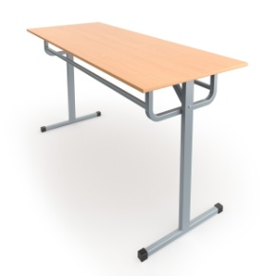 | Стол обеденный  под табурет 120х70  Габаритные размеры: 1200х700х760мм | 5889 руб. | 3464 руб. | 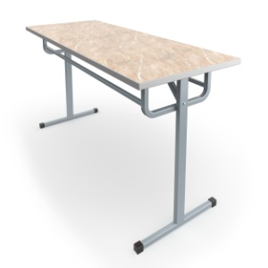 | Стол обеденный  под табурет 120х70  (пластик)  Габаритные размеры: 1200х700х760мм | 9623 руб. | 5660 руб.
 | Стол обеденный  под табурет 150х70  Габаритные размеры: 1500х700х760мм | 6567 руб. | 3863 руб. |  | Стол обеденный  под табурет 150х70  (пластик)  Габаритные размеры: 1500х700х760мм | 11706 руб. | 6886 руб.
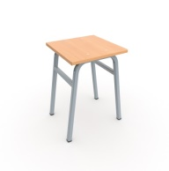 | Табурет  Габаритные размеры: 300х300х450мм | 1558 руб. | 917 руб. | 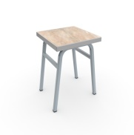 | Табурет (пластик)  Габаритные размеры: 300х300х450мм | 1994 руб. | 1173 руб.
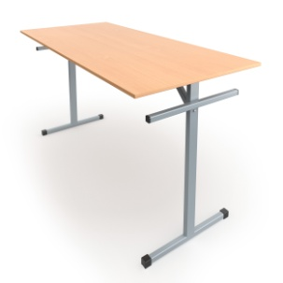 | Стол обеденный  под скамью 120х70  Габаритные размеры: 1200х700х760мм | 5181 руб. | 3048 руб. | 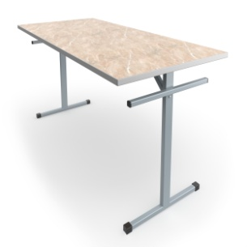 | Стол обеденный  под скамью 120х70  (пластик)  Габаритные размеры: 1200х700х760мм | 9086 руб. | 5345 руб.
 | Стол обеденный  под скамью 150х70  Габаритные размеры: 1500х700х760мм | 5615 руб. | 3303 руб. |  | Стол обеденный  под скамью 150х70  (пластик)  Габаритные размеры: 1500х700х760мм | 10793 руб. | 6349 руб.
 |  |  |  |  | Стол обеденный  под скамью 180х70  (пластик)  Габаритные размеры: 1800х700х760мм | 12455 руб. | 7326 руб.
Изображение | Наименование | Розница, руб.  (до 100 тыс.руб.) | Опт., руб.  (от 100 тыс.руб.) | Изображение | Наименование | Розница, руб.  (до 100 тыс.руб.) | Опт., руб.  (от 100 тыс.руб.)
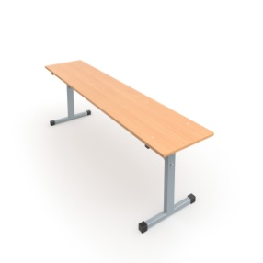 | Скамья 120  Габаритные размеры: 1200х320х460мм | 3211 руб. | 1889 руб. | 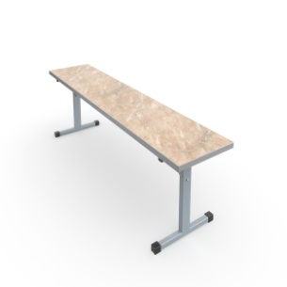 | Скамья 120(пластик)  Габаритные размеры: 1200х320х460мм | 4633 руб. | 2725 руб.
 | Скамья 150  Габаритные размеры: 1500х320х460мм | 3526 руб. | 2074 руб. |  | Скамья 150(пластик)  Габаритные размеры: 1500х320х460мм | 5300 руб. | 3118 руб.
 | Скамья 180  Габаритные размеры: 1800х320х460мм | 3837 руб. | 2257 руб. |  | Скамья 180(пластик)  Габаритные размеры: 1800х320х460мм | 5935 руб. | 3491 руб.
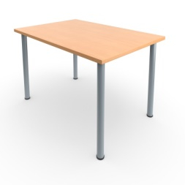 | Стол обеденный  120х70  Габаритные размеры: 1200х700х760мм | 5145 руб. | 3026 руб. | 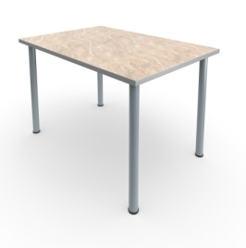 | Стол обеденный  120х70  (пластик)  Габаритные размеры: 1200х700х760мм | 9013 руб. | 5302 руб.
 | Стол обеденный  150х70  Габаритные размеры: 1500х700х760мм | 5457 руб. | 3210 руб. |  | Стол обеденный  150х70  (пластик)  Габаритные размеры: 1500х700х760мм | 10810 руб. | 6359 руб.

ЛДСП «Бук» | Пластиковое покрытие «Мрамор» | Металлокаркас серый
 | 